Уважаемые родители!
Приглашаем Вас к сотрудничеству!
Предлагаем дидактический и демонстрационный материалы с помощью которого вы можете помочь своим детям, совместно с педагогами нашего учреждения, правильно и красиво говорить!
Приёмы работы по формированию связной речи у детей старшего дошкольного возраста.
1. Беседа с ребёнком с использованием красочных картинок, выразительной интонации, мимики, жестов.
2. Чтение рассказов или сказок.
Взрослый может задать вопросы по содержанию рассказа для выяснения понимания ребёнком причинно-следственных связей (Почему это случилось? Кто в этом виноват? Правильно ли он поступил? и т.д.) О понимании смысла рассказа свидетельствует также умение пересказать его своими словами.
3. Беседа (диалог).
Беседовать можно по различным темам: о книгах, фильмах, экскурсиях, а так же это могут быть беседы по картинкам. Ребёнка необходимо научить слушать собеседника не перебивая, следить за ходом его мысли. В беседе вопросы взрослого должны усложняться постепенно, как и ответы детей. Начинаем с конкретных вопросов, на которые можно дать один вариант короткого ответа, постепенно усложняя вопросы, и требуя более развёрнутые ответы. Это делается с целью постепенного и незаметного для ребёнка перехода к монологической речи.
Пример «усложнённой» беседы.
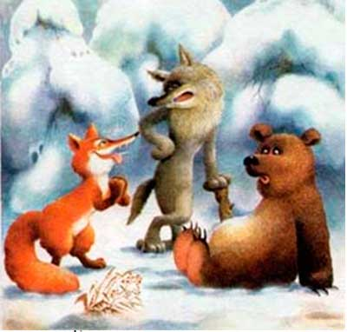
- Каких животных ты видишь на этой картинке?
- Волка, медведя и лису.
- Что ты знаешь о волке?
- Он серый злой и живет в лесу. Еще он по ночам воет.
- А что ты можешь сказать о медведе?
- Он большой, коричневый, зимует в берлоге.
- А что ты знаешь о лисе?
- Она очень хитрая, рыжая и у нее большой пушистый хвост.
- Где ты видел этих зверей?
- В зоопарке, там они живут в клетках.
- Какие ты знаешь сказки про медведя, лису, волка? и т.п.
4. Составление описательного рассказа.
Ребёнок овладевает первыми навыками связного изложения мыслей «на одну тему», одновременно он усваивает признаки предметов, а, следовательно, расширяется словарный запас.
Для обогащения словарного запаса очень важно проводить подготовительную работу к составлению каждого рассказа-описания, напоминая ребёнку о признаках описываемых предметов.
Сначала описывать единичные предметы, а затем переходить к сравнительным описаниям однородных предметов, учиться сравнивать животных, фрукты, овощи, деревья и т.д.
Пример составления описательного рассказа по схеме.

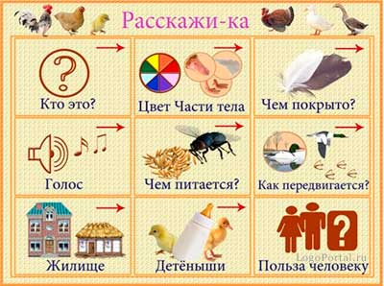
5. Составление рассказа по серии сюжетных картинок.
Количество сюжетных картинок в серии постепенно увеличивается, и описание каждой картинки становится более подробным, состоящим из нескольких предложений.
В итоге составления рассказов по сериям картинок ребёнок должен усвоить, что рассказы нужно строить в строгом соответствии с последовательностью расположения картинок, а не по принципу «Что первое вспомнилось, о том и говори».

Серии сюжетных картинок.
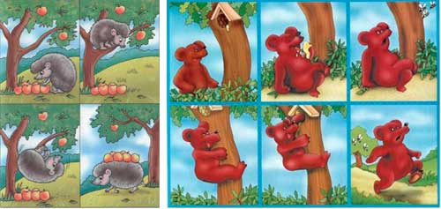
6. Составление рассказа по сюжетной картине.
При составлении рассказа по одной сюжетной картине очень важно, чтобы картина отвечала следующим требованиям:
- она должна быть красочной, интересной и привлекательной для ребёнка;
- сам сюжет должен быть понятен ребенку данного возраста;
- на картине должно быть небольшое число действующих лиц;
- она не должна быть перегружена различными деталями, не имеющими прямого отношения к ее основному содержанию.
Необходимо предложить ребенку придумать название картины. Ребёнок должен научиться понимать сам смысл изображенного на картине события и определять свое отношение к нему. Предварительно взрослый должен продумать содержание беседы по картине и характер задаваемых ребёнку вопросов.
Примеры сюжетных картин:
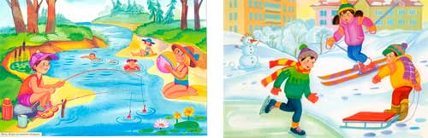
7. Пересказ.
В процессе работы над пересказом у ребёнка развиваются и совершенствуются внимание и память, логическое мышление, активный словарь. Ребёнок запоминает грамматически правильные обороты речи, образцы ее построения. Знакомство ребёнка с содержащейся в рассказах и сказках новой для него информацией расширяет круг его общих представлений и способствует совершенствованию его монологической речи в целом.
При работе над пересказом конкретного текста сначала нужно выразительно прочитать или рассказать ребенку интересный и доступный ему по содержанию рассказ и затем спросить, понравился ли он ему.
Можно так же задать несколько уточняющих вопросов по содержанию рассказа. Обязательно нужно объяснить ребенку значение незнакомых слов. Важно обратить внимание на «красивые» обороты речи. Можно рассмотреть иллюстрации. Перед повторным чтением рассказа предложите ребёнку ещё раз внимательно его прослушать и постараться запомнить, а затем пересказать близко к оригиналу.
Важно упражнять ребёнка и в других видах пересказа:
- Выборочный пересказ. Предлагается пересказать не весь рассказ, а лишь определенный его фрагмент.
- Краткий пересказ. Предлагается, опустив менее существенные моменты и не исказив при этом общей сути рассказа, правильно передать его основное содержание.
- Творческое рассказывание. Ребенку необходимо дополнить прослушанный рассказ чем-то новым, внести в него что-то свое, проявив при этом элементы фантазии. Чаще всего предлагается придумать к рассказу начало или конец.
- Пересказ без опоры на наглядность.
При оценке качества детского пересказа важно учитывать следующие критерии:
- полноту пересказа;
- последовательность изложения событий, соблюдение причинно-следственных связей;
- использование слов и оборотов авторского текста, но не дословный пересказ всего текста (очень важен и пересказ «своими словами», свидетельствующий о его осмысленности);
- характер употребляемых предложений и правильность их построения;
- отсутствие длительных пауз, связанных с трудностью подбора слов, построения фраз или самого рассказа.
8. Самостоятельное составление рассказа.
Переход к самостоятельному составлению рассказов должен быть достаточно хорошо подготовлен всей предшествующей работой, если она проводилась систематически. Чаще всего это бывают рассказы из личного опыта ребёнка. Рассказ из личного опыта требует от ребёнка умения самостоятельно подбирать нужные слова, правильно строить предложения, а также определять и удерживать в памяти всю последовательность событий. Поэтому первые небольшие по объёму самостоятельные рассказы детей обязательно должны быть связаны с наглядной ситуацией. Это «оживит» и дополнит нужный для составления рассказа словарный запас ребёнка, создаст у него соответствующий внутренний настрой и позволит ему легче соблюдать последовательность в описании недавно пережитых им событий.
Примерными темами для подобных рассказов могут служить следующие:
• рассказ о дне, проведенном в детском саду;
• рассказ о впечатлениях от посещения зоопарка (театра, цирка и т.д.);
• рассказ о прогулке по осеннему или зимнему лесу.

